Stručni posjet
robnoj kući „Ikea“ i sajmu namještaja „Ambienta 2018“

Ciljevi stručnog posjeta robnoj kući „Ikea“ jesu približiti našim učenicima poslovanje jedne uspješne međunarodno poznate tvrtke, a na to se nadovezuje i posjet sajmu namještaja kako bismo mogli pratiti novitete i trendove na području opremanja prostora i oblikovanja namještaja.

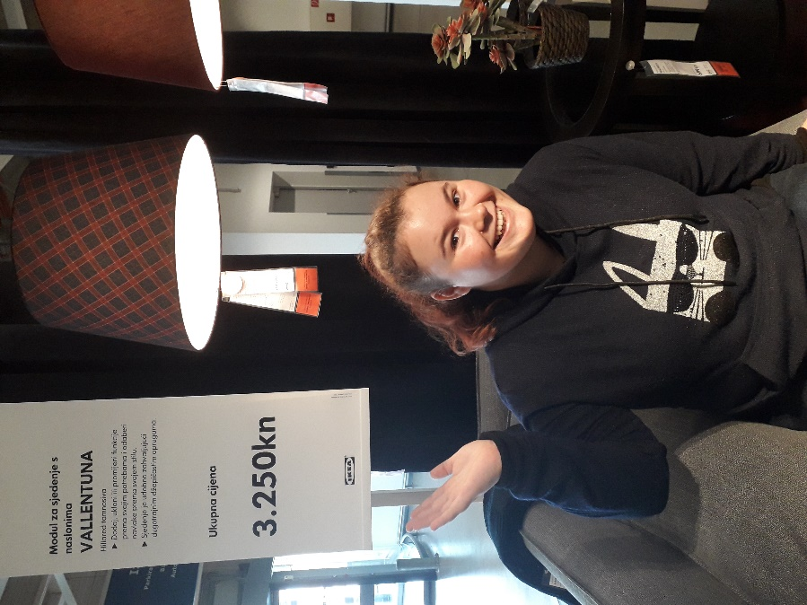

Ponekad je dobro nastavu u učionici zamijeniti nastavom izvan škole. Na taj način postiže se motivacija za učenje, šire se vidici učenika, razvijaju se pozitivni odnosi između učenika, ali i između nastavnika i učenika. Sadržaji koji se na nastavi proučavaju s teorijske strane, na ovaj način dobivaju drugu dimenziju jer može vidjeti njihova primjena u stvarnom životu. Posjetili smo robnu kuću „Ikea“ i ovogodišnji sajam namještaja i prateće opreme „Ambienta 2108.“

Uz obrazovne zadatke svakog predmeta pojedinačno, ne smijemo zaboraviti ni važnost odgojnih zadataka ovog stručnog posjeta, a to su kultura sajamskog ponašanja, ponašanje učenika s naglaskom da svaki učenik svojom pojavom za vrijeme posjeta predstavlja sebe, ali i školu (o čemu se razgovara prije puta), razvijanje zajedništva, stvaranje pozitivnih odnosa na relaciji učenik-učenik i učenik-profesor, razvijanje tržišnih vrijednosti, stvaranje poduzetničkog duha u našim učenicima, razvijanje smisla za lijepo i funkcionalno.

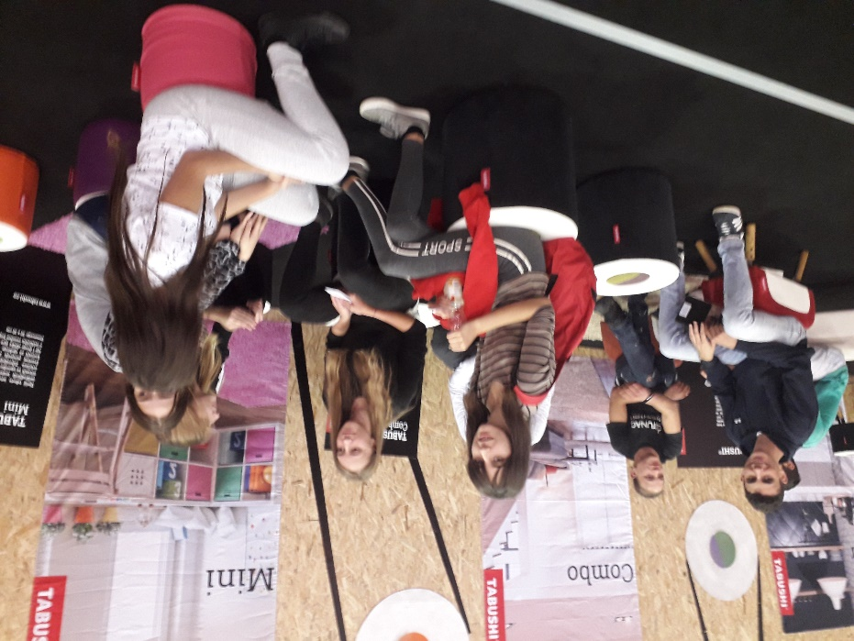

Vrijedilo je ponešto i zabilježiti. Profesori su malo pretjerali s količinom zadataka, ali naši su se učenici uspješno nosili s tim. Ovaj put nije bilo protestiranja, današnji stručni posjet stvarno je bio nadahnuće.

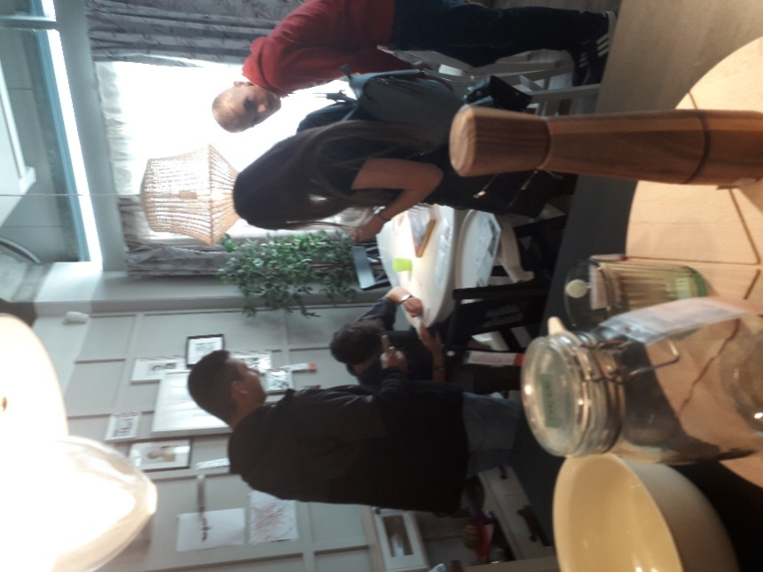

Pod pokroviteljstvom Agencije za strukovno obrazovanje drvodjeljske škole predstavile su svoje uratke na sajmu namještaja. Naša „Mala libroteka“ (učenica Ana Sertić i mentor stručni učitelj Kristijan Pavković) zauzela je središnje mjesto na izložbenom prostoru predviđenom za izlaganje drvodjeljskih škola.
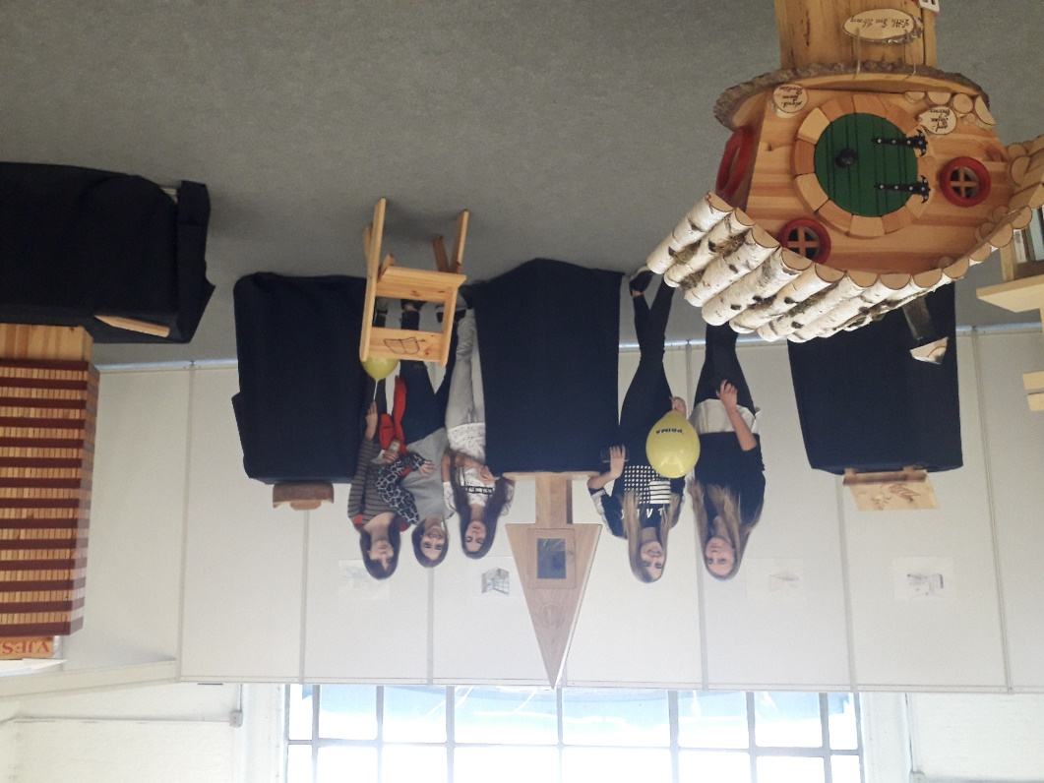

Najkreativniji izložbeni prostor: Hrvatske šume, priroda, kreativnost, elementi umjetničkog djela, ljubaznost domaćina na izložbenom prostoru. Čista petica.

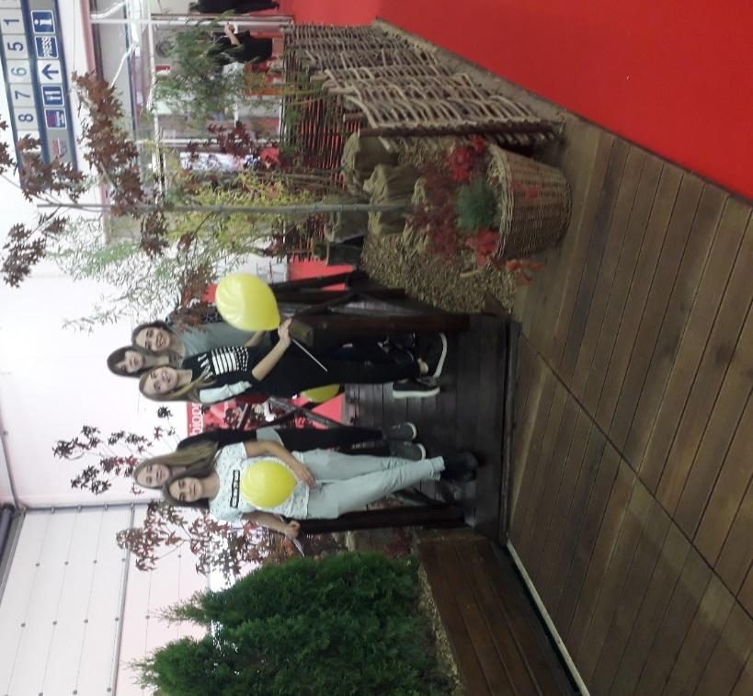

Ljiljana Lozančić

